Sinh viên thực hiện: Nguyễn Thành Luân

MSSV: 1981019

**THIẾT KẾ GIAO DIỆN**

**PHẦN MỀM QUẢN LÝ CỬA HÀNG ĐIỆN THOẠI DI ĐỘNG**

# **Danh sách các màn hình**

|  |  |
| --- | --- |
| STT | Màn hình |
| 1 | Màn hình đăng nhập |
| 2 | Màn hình daskboard |
| 3 | Màn hình danh mục sản phẩm |
| 4 | Màn hình sản phẩm |
| 5 | Màn hình thêm mới sản phẩm |
| 6 | Màn hình cập nhật, xóa sản phẩm |
| 7 | Màn hình tạo đơn hàng |
| 8 | Màn hình danh sách đơn hàng |
| 9 | Màn hình chi tiết 1 đơn hàng |
| 10 | Màn hình thống kê |

# **Mô tả chi tiết mỗi màn hình**

## **Màn hình đăng nhập**

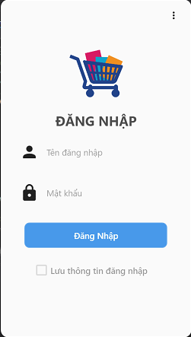

## **Màn hình daskboard**

## **Màn hình danh mục sản phẩm**

## **Màn hình sản phẩm**

## **Màn hình thêm mới sản phẩm**

## **Màn hình cập nhật, xóa sản phẩm**

## **Màn hình tạo đơn hàng**

## **Màn hình danh sách đơn hàng**

## **Màn hình chi tiết đơn hàng**

## **2.10. Màn hình thống kê**

